**2023**

Centro Universitario Tecnológico

Asignatura: Programación 4

Ing. Yoni Móreles

Foro - Node JS- NPM – Git

Alumno: Favio Amilcar David Paz

No. Cuenta: 6 1 6 1 1 8 2 8

Sección: 380

18 de enero

1. Copie el siguiente texto en un archivo llamado holanode.js. Este utiliza características básicas de Node (nada desde Express) y algo de sintaxis ES6:

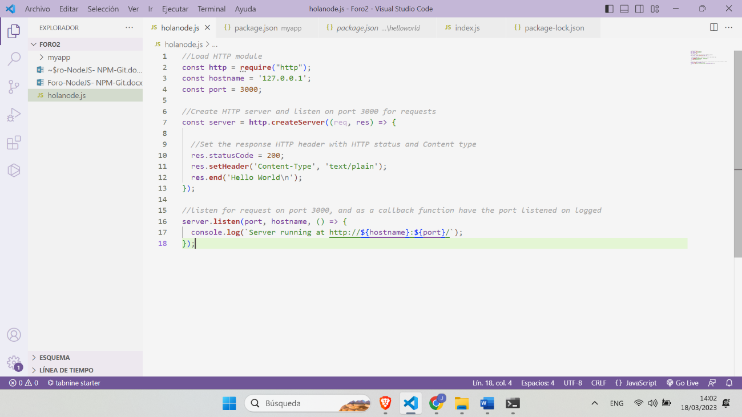

1. Inicie el servidor navegando en el mismo directorio que su archivo hellonode.js en su símbolo del sistema, y llamando a Node junto con el nombre del script, así:

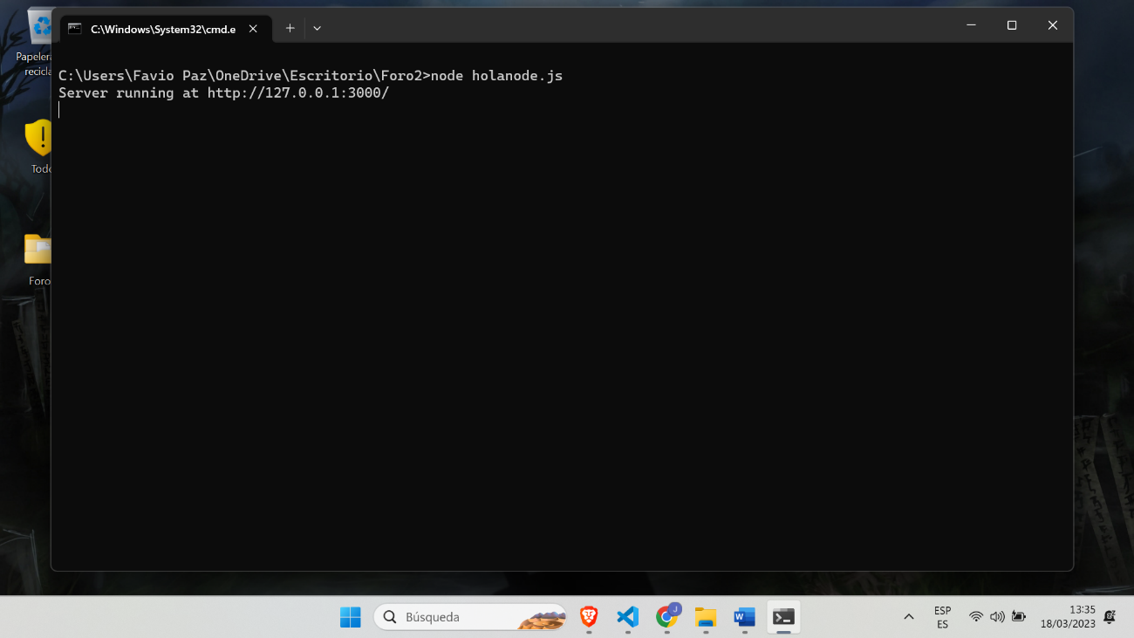

1. Navega a la URL http://127.0.0.1:3000. Sí todo esta funciona, el navegador simplemente debe mostrar la cadena de texto "Hello World".

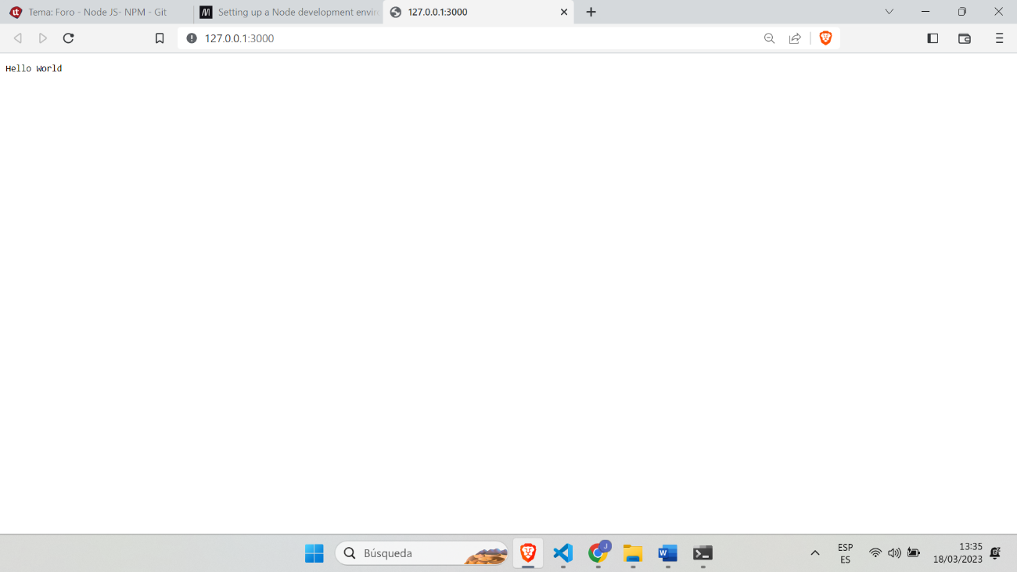

**Agregando dependencias**

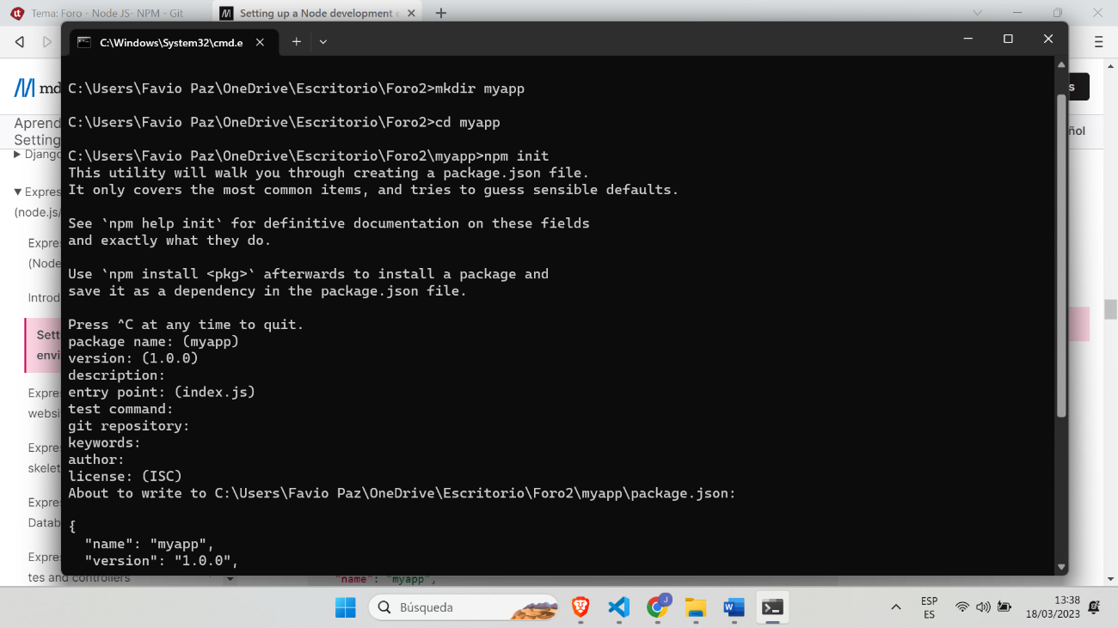Primero cree un directorio para su nueva aplicación y acceda a él:

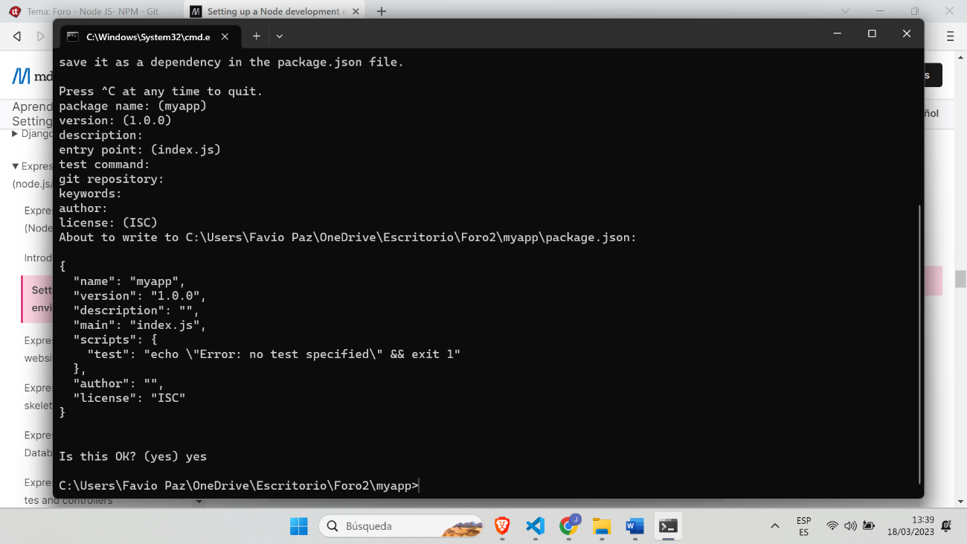

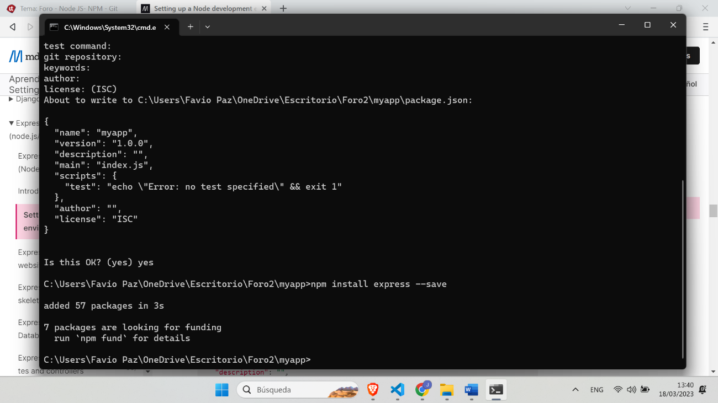Ahora instale Express en el directorio myapp y guárdelo en la lista de dependencias de su archivo package.json

Para usar la biblioteca, llame a la función require () como se muestra a continuación en su archivo index.js. Cree un archivo llamado index.js en la raíz del directorio de la aplicación "myapp" y dele el contenido que se muestra arriba.

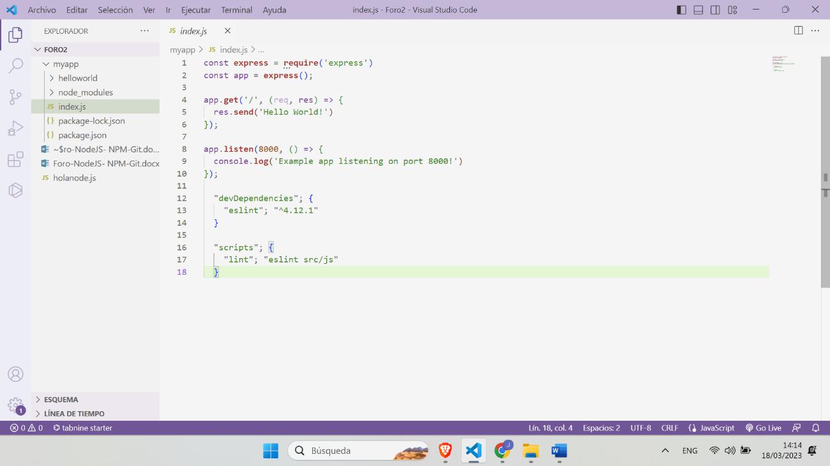

Puede iniciar el servidor llamando a node con el script en su símbolo del sistema:

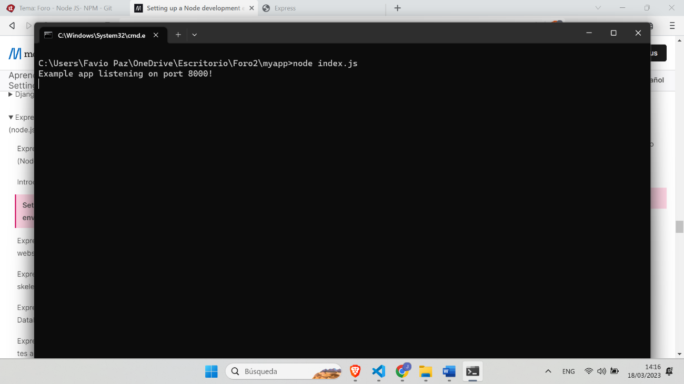

Navega a la URL (http://127.0.0.1:8000/). Sí todo esta funciona, el navegador simplemente debe mostrar la cadena de texto "Hello World".

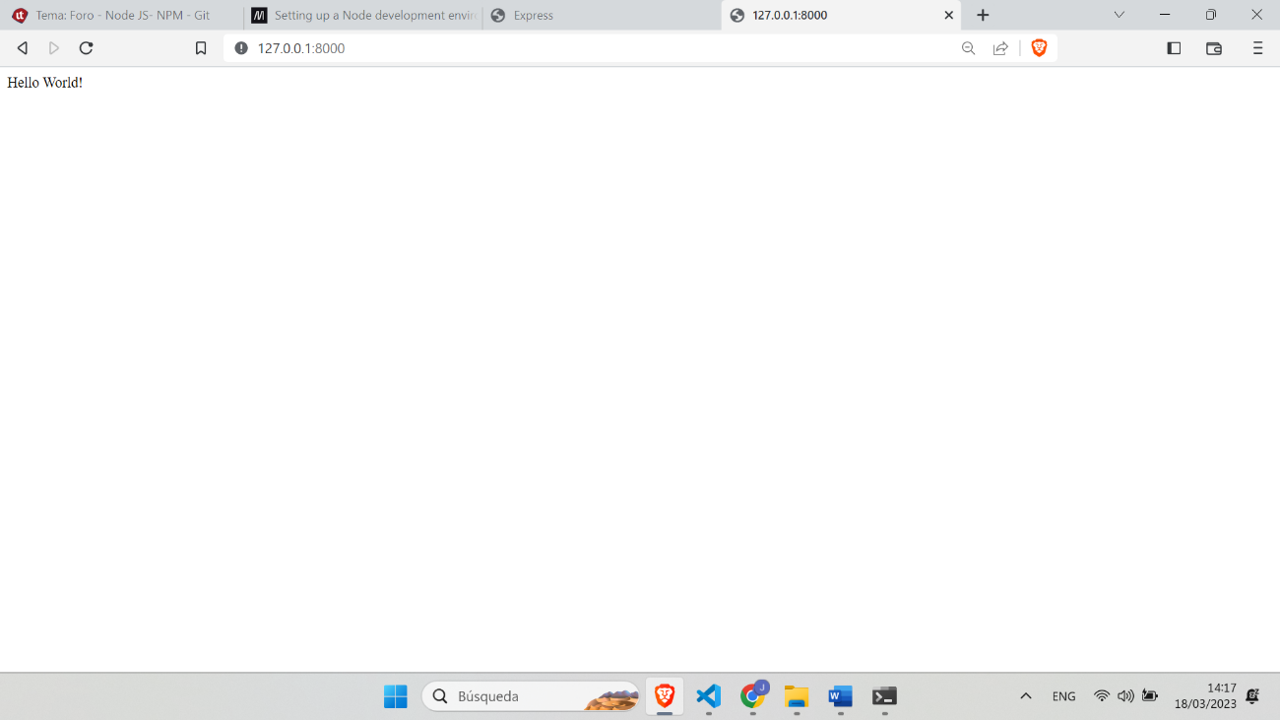

**Dependencias de Desarrollo**

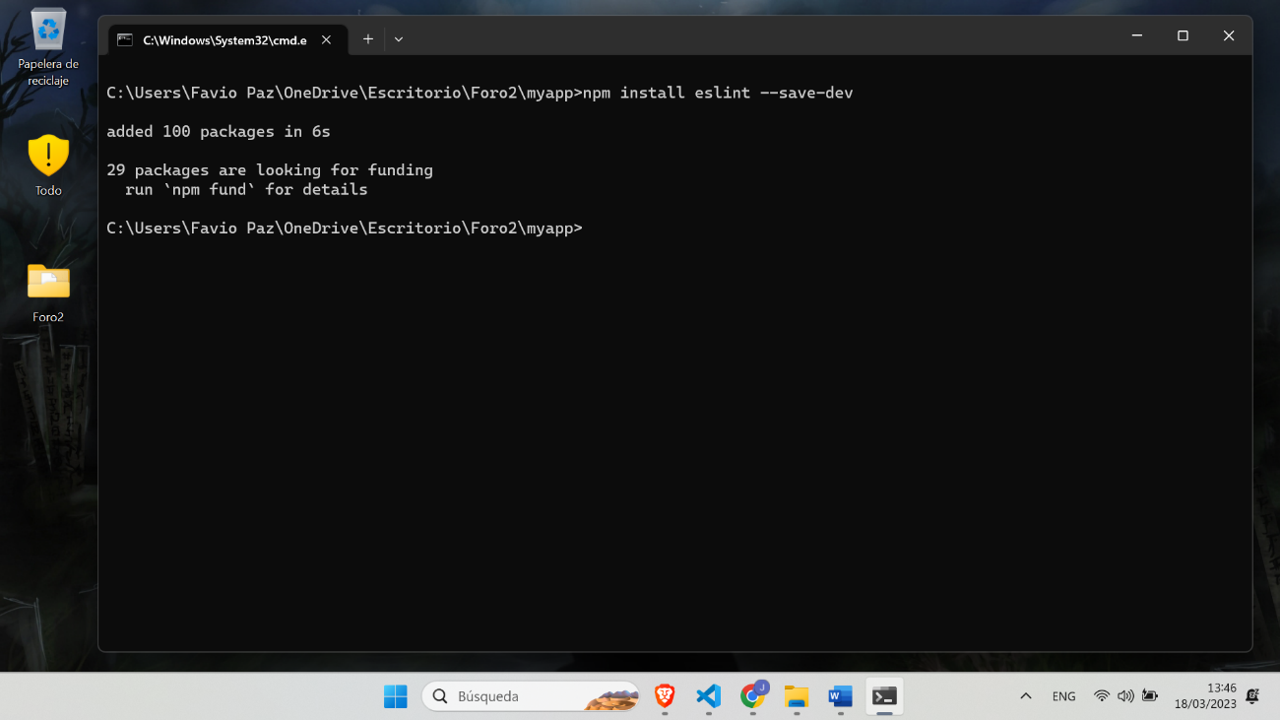

La siguiente entrada se agregaría al paquete.json de su aplicación:

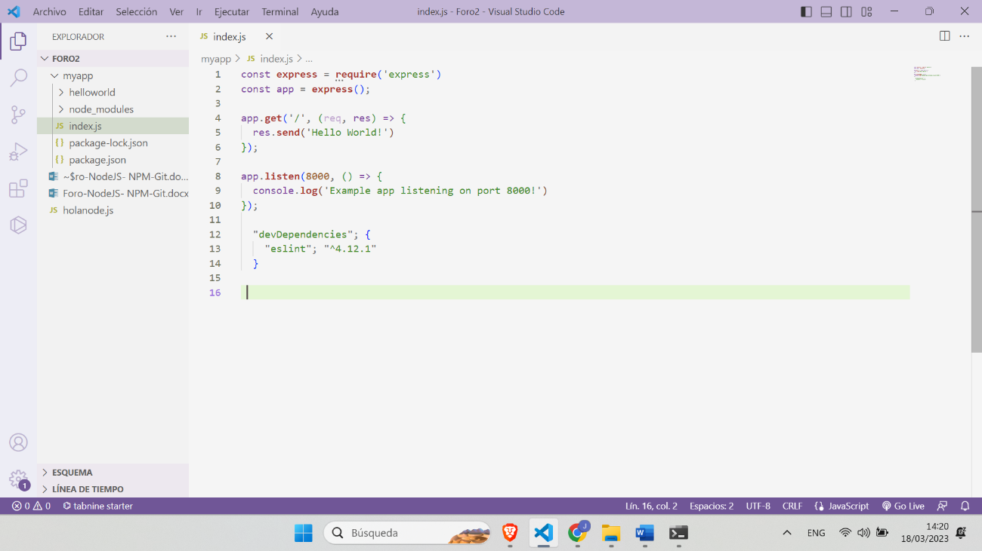

**Instalando Express Application Generador**

